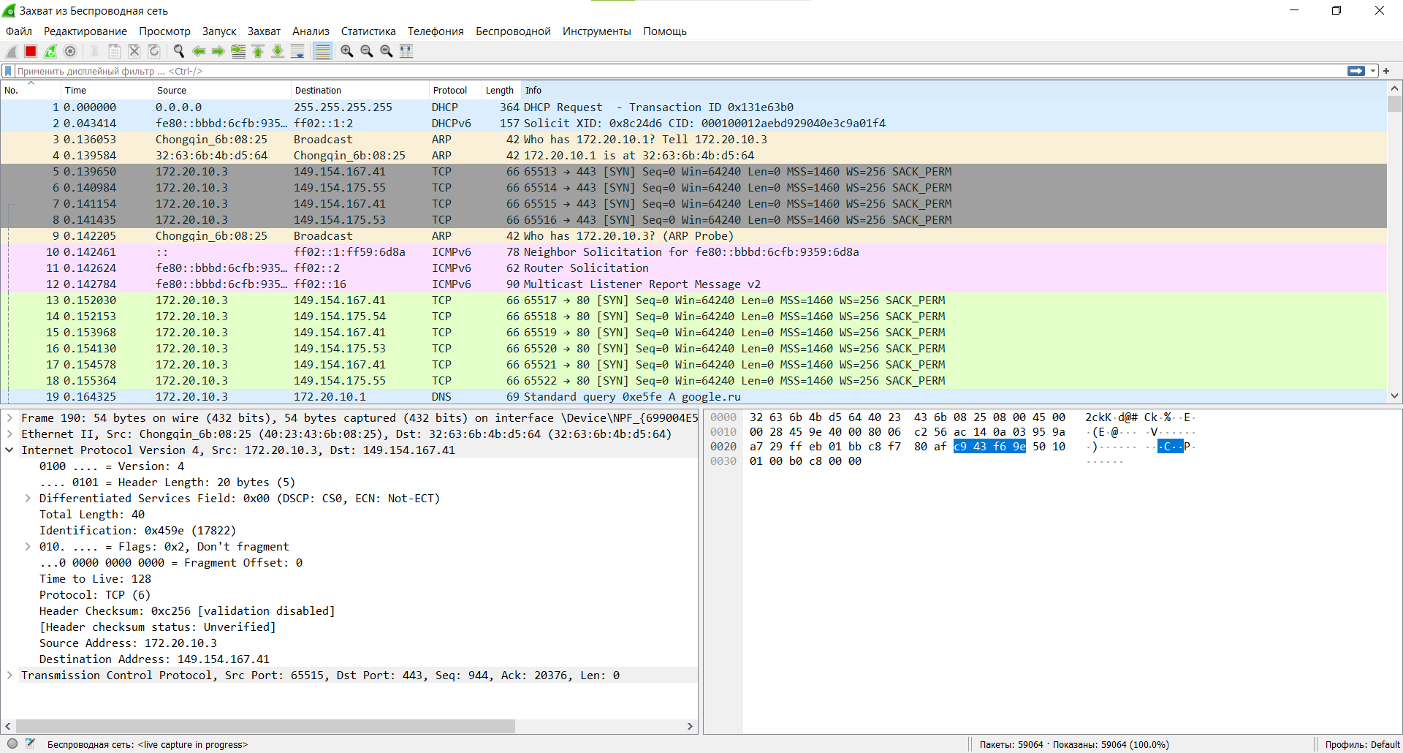

Для прикладу TCP ми розглянемо ось ці пакети:  


Протокол TCP працює за принципом потрійного рукостискання. Тому для створення з’єднання необхідно мінімум 3 пакети, які ми зобразили.

Для встановлення безпечного необхідно:

1. Відправити перший пакет SYN до отримувача
2. Отримати пересланий цей пакет SYN разом із прапором ACK
3. Відправити одержувачу сегмент ACK.

Перший пакет

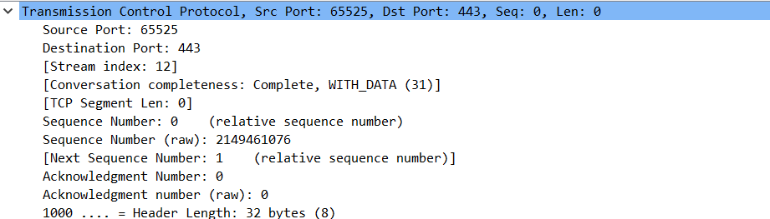

Тут зображені порти відправника та отримувача

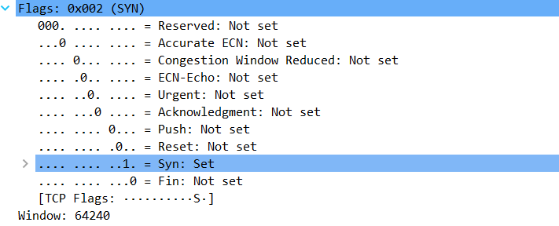

А тут ми бачимо, що усі флаги, крім Syn - скинуті, що означає, що це запит на приєднання.  
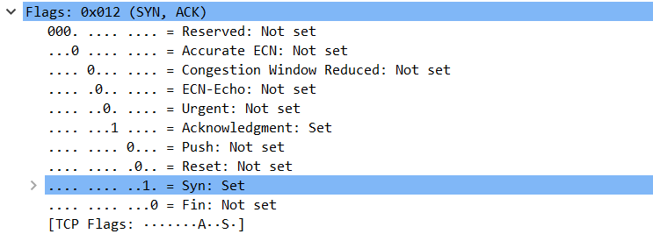  
У другому пакеті ми бачимо, що не всі флаги скинуті, оскільки з’явився ACK прапор

В останньому ми ж бачимо, що наявний лиш один флаг, котрий відповідає за встановлення з’єднання.

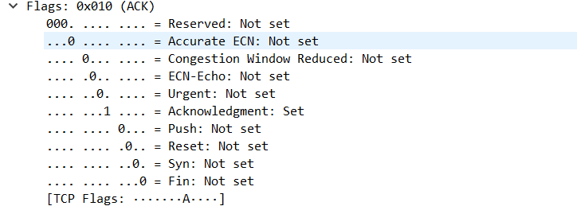

Протокол UDP забезпечує швидшу передачу, проте не гарантує їхню доставку до кінцевого отримувача, саме тому містить значно менше інформації про себе.

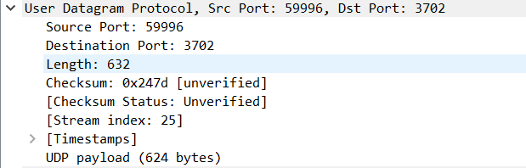

Отже, на прикладі декількох пакетів протоколів UDP та TCP ми порівняли два протоколи, тим самим на практиці довели їхню різницю.